3.2.5 Материальная ответственность сторон трудового договора.

1. Что такое материальная ответственность?
Общие обязанности сторон трудового договора в части материальной ответственности, которую они несут друг перед другом, определены в Трудовом кодексе Российской Федерации. Работник обязан бережно относиться к имуществу работодателя и незамедлительно сообщать работодателю либо непосредственному руководителю о возникновении ситуации, представляющей угрозу жизни и здоровью людей, сохранности имущества работодателя. Работодатель обязан возмещать вред, причиненный работнику в связи с исполнением им трудовых обязанностей.

Схема 1

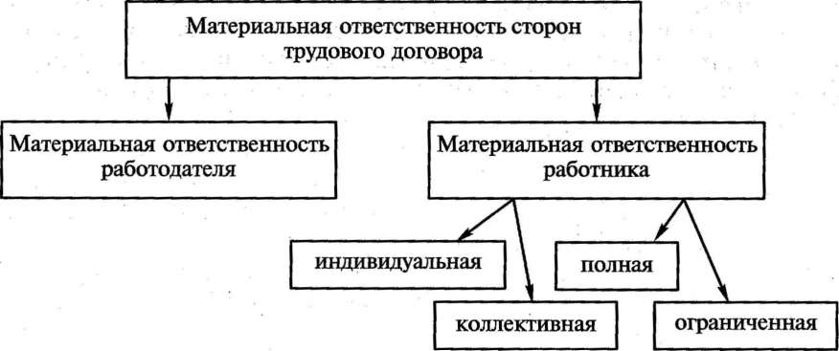

Материальная ответственность может также конкретизироваться в трудовом договоре, заключаемом между работником и работодателем. При этом в соответствии с ТК РФ ответственность работодателя перед работником не может быть ниже, а работника перед работодателем — выше, чем это предусмотрено законом. Условия трудового договора, не соответствующие этой норме, как и любые иные условия, ухудшающие положение работника по сравнению с законом, являются недействительными.
Наконец, материальная ответственность может быть закреплена в письменном договоре о полной материальной ответственности, т. е. о возмещении работодателю причиненного ущерба в полном размере за недостачу вверенного работникам имущества (подробнее об этом см. ниже).
2. Условия наступления материальной ответственности:
Привлечение какой-либо из сторон трудового договора к материальной ответственности возможно только при наличии определенных условий. Таких условий всего четыре, но для привлечения работника или работодателя к ответственности они должны быть в наличии все одновременно. Вот эти условия:
  - наличие ущерба;
  - наличие вины;
  - противоправность действия или бездействия;
  - причинно-следственная связь между противоправным поведением одной из сторон и ущербом, нанесенным другой стороне.
Под ущербом понимают те убытки, которая одна сторона нанесла своими действиями (или бездействием) другой стороне трудового договора. Каждая из сторон трудового договора (работник или работодатель), обращаясь к другой стороне с требованиями о возмещении ущерба, обязана доказать размер причиненного ей ущерба документально.
Также должна быть установлена причинная связь между нанесенным материальным ущербом и действиями (бездействием) виновной стороны (т.е. причиненный ущерб должен быть результатом именно поведения стороны, а не каких-либо иных обстоятельств), а само поведение должно быть противоправным, т.е. нарушающим какие-либо нормы закона, трудового договора или правовых актов.
Как уже указывалось выше, основанием привлечения стороны трудового договора к материальной ответственности является совершение ею какого-либо правонарушения. Ниже в таблице 1 приводятся возможные правонарушения каждой из сторон, которые могут послужить основанием для привлечения к материальной ответственности.

Таблица 1
Основания привлечения сторон трудового договора к материальной ответственности
Для работодателя | Для работника
- незаконное лишение работника возможности трудиться;  - ущерб, причиненный имуществу работника;  - задержка выплаты заработной платы;  - моральный вред, причиненный работнику;  - вред, причиненный жизни и здоровью работника | - причинение ущерба имуществу работодателя;  - нарушение обязательств по ученическому договору;  - ущерб, причиненный разглашением коммерческой (служебной) тайны
Трудовое законодательство предусматривает два вида материальной ответственности работника за ущерб, причиненный имуществу работодателя: ограниченную материальную ответственность (т. е. возмещаемую в определенных и заранее установленных пределах ст. 241 ТК РФ) и полную материальную ответственность (ущерб возмещается полностью, без каких-либо ограничений ст. 242 ТК РФ). Основным видом является ограниченная материальная ответственность. Она заключается в обязанности работника возместить причиненный материальный ущерб в пределах своего среднего заработка, если иное специально не оговорено законодательством. Во всех этих и подобных этим случаях ограниченной материальной ответственности с виновного сотрудника нельзя взыскать сумму, которая превышает его среднемесячный заработок. Полная материальная ответственность работника наступает только в случаях, предусмотренных ст. 243 ТК РФ. Полная материальная ответственность предполагает компенсацию причиненного сотрудником ущерба в полном объеме. Согласно ст. 242 ТК РФ данный вид материальной ответственности наступает в строго указанных законом случаях. К ним относятся ситуации:
— когда действующим законодательством на работника возложена материальная ответственность в полном размере за ущерб, причиненный работодателю при исполнении трудовых обязанностей;
— недостачи ценностей, вверенных сотруднику на основании специального письменного договора или полученных им по разовому документу;
– умышленное причинение ущерба;
– причинения ущерба в состоянии алкогольного, наркотического или иного токсического опьянения, а также в результате преступных действий работника, установленных приговором суда — причинения ущерба вследствие административного проступка, если таковой установлен соответствующим государственным органом;
– разглашения сведений, составляющих охраняемую законом тайну (государственную, служебную, коммерческую или иную);
– причинения ущерба не при исполнении работником трудовых обязанностей. Полная материальная ответственность предполагает заключение с сотрудником договора о материальной ответственности в письменном виде. Причем это может быть договор как индивидуальной, так и коллективной ответственности. Заключать этот вид договоров можно только с работниками, которые достигли 18 лет и непосредственно обслуживают или используют денежные, товарные ценности или иное имущество организации (ст. 244 ТК РФ).
Рассмотрев обстоятельства возникновения ущерба, работодатель вправе по своей инициативе полностью или частично отказаться от возмещения ущерба со стороны работника (ст. 240 ТК РФ). Чаще всего это происходит в ситуациях, когда размер ущерба невелик или работник себя ранее хорошо зарекомендовал. Снизить размер компенсации, подлежащей взысканию с сотрудника, может также орган по рассмотрению трудовых споров с учетом степени и формы вины, материального положения работника и других обстоятельств. Если ущерб был нанесен вследствие преступления, совершенного в корыстных целях, то снижение суммы возмещения ни при каких обстоятельствах не производится.
Кроме того, исключается материальная ответственность сотрудника, если ущерб был нанесен вследствие обстоятельств непреодолимой силы, нормального хозяйственного риска, крайней необходимости или необходимой обороны, а также, если работодатель не обеспечил необходимых условий для сохранности имущества, вверенного работнику (ст. 239 ТК РФ).
Трудовым законодательством устанавливается порядок взыскания ущерба с работника, это может быть добровольный, административный и судебный порядок возмещения причиненного ущерба.
Работник, виновный в причинении ущерба работодателю может добровольно возместить его полностью или частично.
Работодатель может в административном порядке, своим распоряжением, взыскать ущерб в течение месячного срока со дня установления размера ущерба, при условии, что размер ущерба не превышает среднего месячного заработка работника.
Взыскание ущерба может осуществляться только судом в случаях, когда работник не согласен добровольно возместить причиненный ущерб, а сумма подлежащая взысканию превышает среднемесячный заработок работника или же истек месячный срок, установленный для взыскания по распоряжению работодателя, сделанного не позднее одного месяца со дня окончательного установления работодателем размера причиненного работником ущерба. Материальная ответственность может быть наложена независимо от того, применялись ли к работнику дисциплинарные санкции.
Задание: описать порядок взыскания ущерба с работника. не надо конспект, тем более переписывать весь текст

